webdata_rus.md

Форматы веб-данных в Lazarus/FPC.
Michaël Van Canneyt, 30 июня 2018г.
(перевод Zoltanleo, aka Док)

Аннотация. В наши дни трудно избежать контакта с популярными форматами веб-данных, такими как XML и - совсем недавно - JSON. К счастью, Lazarus и FPC оснащены набором инструментов для обработки и вывода этих форматов. Обзор.

Вступление.
В эпоху, когда такие слова, как SOA, Webservices и SOAP и AJAX считаются стандартными инструментами каждого программиста, трудно избежать строительных блоков, на которых построены эти концепции. Формат данных XML является краеугольным камнем, на котором строятся эти технологии: текстовый формат кодирования и структурирования данных. Он сильно стандартизирован консорциумом W3, который сделал его форматом выбора для передачи данных. FPC/Lazarus поставляется с набором инструментов, которые реализуют некоторые стандарты и рекомендации консорциума W3: DOM, XPath.
По мере того, как стандарты XML становятся все более и более сложными - и, следовательно, громоздкими - JSON (JavaScript Object Notation) стал вторым стандартом для формата данных: он подходит в первую очередь для передачи данных в веб-браузер, где JavaScript можно легко разобрать и использовать как родной способ чтения данных: сам движок JavaScript может быть использован для анализа данных и преобразования их в javascript.
В то время как обозначение JSON для данных на самом деле бесполезно за пределами браузера, веб-сервер приложение должно быть в состоянии генерировать его, так чтобы браузер мог прочитать его. Помимо (чрезвычайно простых) спецификаций формата, существует немного стандартов, которые должны быть реализованы, поэтому реализация JSON FPC была создана таким образом, чтобы данные, которые необходимо отправить, были просты в создании и обработке.
В этой статье будут обсуждаться реализации, доступные в FPC/Lazarus для обработки XML и JSON. Обсуждаться будут не сами форматы XML и JSON, а только как именно эти форматы можно обрабатывать.

XML: способ DOM.
Консорциум W3 создал спецификацию для представления XML-документа в памяти: DOM (^{англ.}Document Object Model, или ^{рус.}объектная модель документа) . Free Pascal содержит реализацию DOM Level 1 (с некоторыми расширениями DOM level 2) в модуле DOM. Работать с DOM легко, но требуется, чтобы документ всегда был полностью в памяти.
DOM представляет документ XML в виде дерева узлов (класса TDomNode): все части документа описываются с использованием потомков TDOMNode. Какую это часть, видно из свойства NodeType класса TDOMNode: у каждого потомка есть свое значение NodeType. Основные потомки TDOMNode с их NodeTypes можно найти в таблице 1.
Таблица 1: Основные типы и их типы узлов
Класс | Тип узла | Представляемые ими данные
TDOMElement | ELEMENT_NODE | тэг XML
TDOMAttr | ATTRIBUTE_NODE | атрибут тэга XML
TDOMText | TEXT_NODE | текст, заключенный в тэги XML
TDOMComment | TEXT_NODE | XML-комментарий
TDOMCDATASection | CDATASECTIONNODE | раздел CDATA
Каждый узел может иметь несколько дочерних узлов, и дерево узлов можно полностью просмотреть с помощью следующих методов функции TDOMNode:
- FirstChild возвращает первый дочерний элемент TDOMNode.
- LastChild возвращает последнего потомка TDOMNode.
- NextSibling возвращает следующий узел на том же уровне текущего TDOMNode.
- PreviousSibling возвращает предыдущий узел на том же уровне текущего TDOMNode.
Полный документ XML представлен классом TDOMLDocument. Он содержит свойство DocumentElement, которое имеет тип TDOMElement, и содержит экземпляр первого элемента в документе XML. Класс TDOMNode содержит свойство OwnerDocument, которое указывает на экземпляр TDOMDocument, частью которого он является. Потомок TXMLDocument имеет некоторые дополнительные свойства для описания кодировки, таблицы стилей и т. Д. В дальнейшем будет использоваться TXMLDocument, но большинство методов фактически определены в TDOMDocument.
Поскольку экземпляр TXMLDocument является владельцем всех узлов, он также отвечает за создание узлов. Для этого есть следующие методы создания узлов:
function CreateElement(const tagName: DOMString): TDOMElement;
function CreateTextNode(const data: DOMString): TDOMText;
function CreateComment(const data: DOMString): TDOMComment;
function CreateCDATASection(const data: DOMString): TDOMCDATASection;
function CreateAttribute(const name: DOMString): TDOMAttr;
После создания узла его можно вставить в дерево документа одним из следующих методов TDOMNode:
function InsertBefore(NewChild, RefChild: TDOMNode): TDOMNode;
function ReplaceChild(NewChild, OldChild: TDOMNode): TDOMNode;
function RemoveChild(OldChild: TDOMNode): TDOMNode;
function AppendChild(NewChild: TDOMNode): TDOMNode;
Вооружившись приведенными выше определениями, можно сделать простое приложение для просмотра и редактирования документа XML. Логично представить XML-документ в виде древовидной структуры с элементами и текстами в качестве узлов в дереве.

Простой просмотрщик XML.
Приложение для просмотра XML состоит из единой формы с меню, которое содержит обычные пункты меню файлов (новый, открыть, сохранить и «сохранить как»), и панели инструментов с теми же двумя действиями, что и у меню. Оставшаяся часть формы заполнена экземпляром TTreeView (TVXML), который покажет документ XML, и экземпляром TPanel (PDetails), который будет использоваться для отображения сведений о текущем узле.
Чтобы заполнить древовидную структуру содержимым TXMLDocument, воспользуемся следующим кодом:
procedure TMainForm.ShowDocument(AXML: TXMLDocument);
begin
with TVXML.Items do
begin
BeginUpdate;
try
Clear;
if Assigned(AXML.DocumentElement) then
begin
ShowNode(Nil,AXML.DocumentElement);
TVXML.Selected:=TVXML.Items.GetFirstNode;
end;
finally
EndUpdate;
end;
end;
end;
Код довольно прост: он очищает древовидную структуру, а затем позволяет методу ShowNode выполнять фактическую работу, начиная с узла DocumentElement. ShowNode - это простая процедура с рекурсией:
procedure TMainForm.ShowNode(AParent: TTreeNode; E: TDomNode);
var
N: TTreeNode;
D: TDomNode;
begin
N:= TVXML.Items.AddChild(AParent,E.NodeName);
N.Data:= E;
D:= E.FirstChild;

while (D <> nil) do
begin
case D.NodeType of
ELEMENT_NODE: ShowNode(N,D);
TEXT_NODE: ShowNode(N,D);
end;
D:= D.NextSibling;
end;
end;
Первое, что делается, это создается узел в древовидном представлении для отображения TDOMNode. Свойство NodeName используется в качестве текста для узла. Для экземпляра TDOMElement это имя тега. Для экземпляра TDOMText это фиксированный текст #text. После этого дочерние узлы просматриваются с помощью FirstChild и NextSibling, и они добавляются во вновь созданный узел, вызывая ShowNode. Обратите внимание, что ShowNode вызывается только для дочерних узлов типа ELEMENT_NODE и TEXT_NODE. Это означает, что атрибуты не отображаются в дереве.
Вышеупомянутых двух коротких процедур достаточно, чтобы отобразить XML-документ в TreeView. Для отображения содержимого узла используется панель. Когда узел выбран в дереве, происходит событиеOnSelectionChanged:
procedure TMainForm.TVXMLSelectionChanged(Sender: TObject);
begin
ClearNodeData;
if Assigned(TVXML.Selected) and Assigned(TVXML.Selected.Data) then
ShowNodeData(TDomNode(TVXML.Selected.Data))
else
PDetails.Caption:=SSelectNode;
end;
ClearNodeData очищает содержимое панели PDetails, удаляя все элементы управления в ней:
procedure TMainForm.ClearNodeData;
begin
with PDetails do
while (ControlCount > 0) do Controls[0].Free;
end;
Элементы управления на панели PDetails создаются кодом в вызове ShowNodeData, где также создается путь к текущему узлу и отображается в строке состояния:
procedure TMainForm.ShowNodeData(N: TDomNode);
var
P: TDomNode;
S: String;
begin
PDetails.Caption:= '';
P:= N;
S:= '';
while (P <> nil) and not (P is TXMLDocument) do
begin
if S <> '' then S:= '/' + S;
S:= P.NodeName + S;
P:= P.ParentNode;
end;

SBXML.SimpleText:= Format(SCurrentNode,[S]);

case N.NodeType of
TEXT_NODE: ShowTextData(N as TDomText);
ELEMENT_NODE: ShowElementData(N as TDomElement);
end;
end;
Как видно, для текстового узла реальная работа происходит в вызове ShowTextData:
procedure TMainForm.ShowTextData(N: TDomNode);
var
M: TMemo;
begin
DataTopLabel(SNodeText);
M:= TMemo.Create(Self);
M.Parent:= PDetails;
M.Lines.Text:= N.NodeValue;
M.Align:= alClient;
end;
Процедура DataTopLabel показывает метку, выровненную по верхнему краю панели PDetail. Остальная часть кода показывает TMemo в остальной части панели и устанавливает его текст в свойстве NodeValue TDOMNode. Для текстового узла это фактический текст узла.
Вызов ShowElementData, используемый для отображения элемента TDOME, немного сложнее, поскольку он должен отображать все атрибуты элемента:
procedure TMainForm.ShowElementData(E: TDomElement);
var
L: TLabel;
G: TStringGrid;
I: Integer;
N: TDomNode;
begin
DataTopLabel(Format(SNodeData,[E.NodeName]));
G:= TStringGrid.Create(Self);
G.Parent:= PDetails;
G.Align:= alClient;
G.RowCount:= 2;
G.ColCount:= 2;
G.Cells[0,0]:= SAttrName;
G.ColWidths[0]:= 120;
G.Cells[1,0]:= SAttrValue;
G.RowCount:= 1 + E.Attributes.Length;
G.Options:= G.Options + [goColSizing];

if (G.RowCount>0) then
G.FixedRows:=1
else
G.FixedRows:=0;

for I:=1 to E.Attributes.Length do
begin
N:= E.Attributes[i-1];
G.Cells[0,I]:= N.NodeName;
G.Cells[1,I]:= N.NodeValue;
end;
end;
Как видно, он также показывает метку в верхней части панели, а в остальной части панели создается stringgrid с 2 столбцами, которая заполнена атрибутами элемента.
Теперь, когда данные в XML-документе могут быть показаны, все, что нужно сделать - это суметь прочитать их с диска. Спецификация DOM не определяет, как читать XML-документ. Реализация FPC для чтения XML-документа находится в отдельном модуле XMLRead. Чтобы прочитать XML-документ полностю, он содержит один перегруженный вызов:
procedure ReadXMLFile(out ADoc: TXMLDocument; const AFilename: String);
procedure ReadXMLFile(out ADoc: TXMLDocument; var f: TStream);
Как можно видеть, XML-документ можно прочитать из потока, файла или текстового файла паскаля. Параметр ADoc должен быть Nil при входе. Когда документ будет полностью прочитан, этот параметр будет содержать экземпляр TXMLDocument. Программист несет ответственность за освобождение этого экземпляра, когда он закончит работать с ним. Если во время синтаксического анализа документа возникнет ошибка, будет сгенерировано исключение, и документ не будет возвращен.
В случае, если необходимо прочитать не полный XML-документ, а только его часть, следует использовать ReadXMLFragment:
procedure ReadXMLFragment(AParentNode: TDOMNode; const AFilename: String);
procedure ReadXMLFragment(AParentNode: TDOMNode; var f: TStream);
Эти процедуры будут читать фрагмент XML - это должен быть один или несколько полных элементов и все элементы под ним - и вставлять его как дочерние элементы AParentNode.
Для вооруженного этими методами код для чтения файла с диска становится довольно простым:
procedure TMainForm.OpenFile(AFileName: String);
var
ADoc: TXMLDocument;
begin
ReadXMLFile(ADoc,AFileName);
if Assigned(FXML) then FreeAndNil(FXML);
FXML:= ADoc;
SetFileName(AFileName);
ShowDocument(FXML);
end;
Если вызов ReadXMLFile был успешным, текущий XML-документ (сохраненный в FXML) освобождается, а затем заменяется вновь прочитанным документом. Наконец, вызов ShowDocument используется для отображения документа в дереве. Вызов SetFileName сохраняет имя файла и показывает его в строке заголовка формы.
Подобно чтению, TXMLDocument может быть записан в файл, используя процедуры в модуле XMLWrite:
procedure WriteXMLFile(doc: TXMLDocument; const AFileName: String);
procedure WriteXMLFile(doc: TXMLDocument; var AFile: Text);
procedure WriteXMLFile(doc: TXMLDocument; AStream: TStream);
Код в проводнике XML представляет собой две простые строки:
procedure TMainForm.SaveToFile(AFileName: String);
begin
WriteXMLFile(FXML,AFileName);
SetFileName(AFileName);
end;
Это все, что нужно для того, чтобы приложение для просмотра XML работало. При запуске он должен выглядеть как на рисунке 1.
Рисунок 1: Приложение для просмотра XML
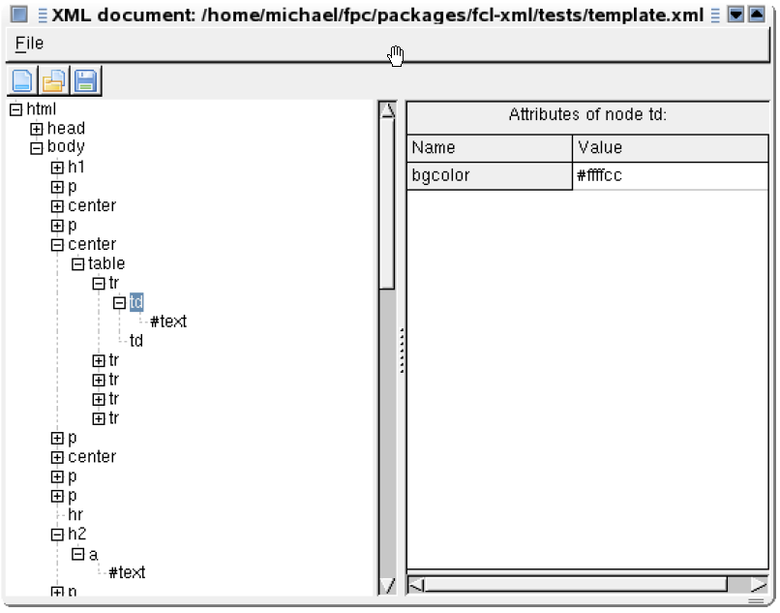
Чтобы продемонстрировать возможности манипулирования моделью DOM, будет добавлен некоторый код для добавления текстовых узлов или узлов элементов в дерево DOM. Для этого создается новый элемент меню и кнопка на панели инструментов, которая создаст новый элемент относительно текущего элемента. Код, выполняемый пунктом меню, будет выглядеть следующим образом:
procedure TMainForm.ANewElementExecute(Sender: TObject);
var
P,N: TDomNode;
PT: TTreeNode;
begin
P:= nil;
PT:= TVXML.Selected;
if Assigned(PT) then
P:= TDOMNode(PT.Data)
else
P:= FXML;

N:= NewElement(P,PT);

if (N <> nil) then
begin
ClearNodeData;
ShowNodeData(N);
end;
end;
Сначала определяется текущий dom-узел. Если ничего не найдено (например, когда документ пуст), то сам документ устанавливается как текущий узел dom (TXMLDocument также является потомком TDOMNode). Вызов NewElement выполняет реальную работу. Если он возвращает узел, то отображаются данные узла.
Настоящая работа происходит в функции NewElement:
function TMainForm.NewElement(P: TDomNode; PT: TTreeNode): TDomNode;
var
N,NN: TDomNode;
NT: integer;
NL: TNodeLocation;
S: String;
TN: TTreeNode;
begin
Result:= nil;
with TNewNodeForm.Create(Self) do
try
HaveParent:= P.ParentNode <> nil;
if (ShowModal <> mrOK) then Exit;

NT:= NodeType;
NL:= NodeLocation;
S:= NodeText;
finally
Free;
end;
end;
Эта первая часть только собирает данные: в ней отображается диалоговое окно (TNewNodeForm, его детали не имеют отношения к обсуждению), в котором спрашивается, какой тип узла должен быть создан, где он должен быть создан и какой текст он должен содержать. С этими данными фактическая работа сделана. Сначала создается узел. Для этого используется вызов TXMLDocument:
case NT of
ELEMENT_NODE: N:= FXML.CreateElement(S);
TEXT_NODE:
begin
N:= FXML.CreateTextNode(S);
NL:= nlLastChild;
end;
end;

if (P.NodeType = TEXT_NODE) then nl:= nlReplaceCurrent;
Когда узел создается, местоположение узла используется для определения того, где в дереве DOM должен быть вставлен новый узел. Возможны не все комбинации: текстовый узел всегда является листовым узлом (то есть он всегда должен быть единственным дочерним узлом от своего родителя). Некоторые проверки сделаны для этого.
После этого узел вставляется в дерево DOM, и одновременно обновляется древовидная структура:
case NL of
nlFirstChild:
begin
NN:= P.FirstChild;
if (NN <> nil) then
P.InsertBefore(N,NN)
else
P.AppendChild(N);

TN:= TVXML.Items.AddChildFirst(PT,N.NodeName);
end;
nlLastChild:
begin
P.AppendChild(N);
TN:= TVXML.Items.AddChild(PT,N.NodeName);
end;
nlBeforeCurrent:
begin
P.ParentNode.InsertBefore(N,P);
TN:= TVXML.Items.Insert(PT,N.NodeName);
end;
nlReplaceCurrent:
begin
P.ParentNode.ReplaceChild(N,P);
PT.Text:= N.NodeName;
TN:= PT;
end;
end;{case..of}

TN.Data:= N;
TVXML.Selected:= TN;
Result:= N;
Код для изменения свойств узла (текста или атрибутов) оставлен на усмотрение заинтересованного читателя.
Для навигации и поиска узлов в дереве документов XML W3 создал спецификацию XPath. Модуль XPath, поставляемый с Free Pascal, содержит реализацию этой спецификации. Основной функцией этого модуля является вызов EvaluateXPathExpression:
function EvaluateXPathExpression(const AExpressionString: DOMString; AContextNode: TDOMNode): TXPathVariable;
Эта функция оценивает выражение XPath, начиная сAContextNode, и возвращает результат в виде экземпляра TXPathVariable. Класс TXPathVariable является базовым классом для всех результатов XPath, есть много потомков этого класса, каждый из которых представляет возможный результат запроса (который может быть числом, текстом, набором узлов и т. Д.)
Полное обсуждение XPath выходит за рамки этой статьи, но будет дан небольшой пример, чтобы показать, как его можно использовать для быстрого поиска узла в дереве: для этого пункт меню Go to node («Перейти к узлу») сделано под меню Edit («Правка»). При нажатии выполняется следующий код:
procedure TMainForm.AGotoExecute(Sender: TObject);
var
S: String;
V: TXPathVariable;
N: TNodeSet;
begin
if Assigned(FXML.DocumentElement) then
S:='/' + FXML.DocumentElement.NodeName
else
S:= '';

if InputQuery(SGoto,SSpecifyPath,S) then
begin
V:= EvaluateXPathExpression(S,FXML);

try
if not (V is TXPathNodeSetVariable) then
ShowMessage(SErrNotaNode)
else
begin
N:= V.AsNodeSet;

if (N.Count <> 1) then
ShowMessage(SErrSingleNode)
else
GotoNode(TDOMNode(N.Items[0]));
end;
finally
V.Free;
end;
end;
end;
Сначала определяется местоположение корневого узла для операции поиска (это может быть расширено, например, для поиска, начинающегося на текущем узле). Это значение используется для запроса пользователя о поиске пути. Затем путь передается вызову EvaluateXPathExpression вместе с документом XML в качестве корня операции поиска. Если результат имеет тип TXPathNodeSetVariable, то оценка выражения XPath привела к одному или нескольким узлам DOM. Набор узлов результата возвращается как свойство AsNodeSet, которое представляет собой TList. Если список содержит один узел, он передается в вызов GotoNode, который отображает узел в дереве.
Средство просмотра XML можно использовать для проверки, например, файла с информацией о проекте Lazarus (.lpi) в формате XML. Следующий путь:
/CONFIG/ProjectOptions/Units/Unit1/Filename
Развернется узел, содержащий имя файла первого модуля в проекте. Выражение XPATH
/CONFIG/ProjectOptions/Units/*/Filename
Результатом будет набор узлов с именами всех модулей в проекте. Поскольку в дереве может отображаться только один узел, это может привести к сообщению об ошибке.

JSON: структуры данных.
Спецификация JSON (JavaScript Object Notation) гораздо проще, чем спецификации XML: она помещается на одном листе бумаги. Спецификация ориентирована на использование в браузерах: действительно, JSON был задуман для быстрой отправки структурированных данных в браузер без необходимости сложных структур DOM и парсеров. Вместо этого встроенный механизм JavaScript используется для преобразования данных JSON в объект JavaScript, готовый для использования в браузере. Эта простота и скорость, вероятно, объясняют его быстрое принятие программистами веб-приложений - особенно в не корпоративных условиях.
Ниже приведен пример данных JSON:
{
"addressbook": {"name": "Mary Lebow",
"address": {"street": "5 Main Street", "city": "San Diego, CA", "zip": 91912 },
"phoneNumbers": ["619 332-3452","664 223-4667"]}
}
Который в XML будет представлен, например, как:
<addressbook>
<name>Mary Lebow</name>
<address><street>5 Main Street</street>
<city zip="91912">San Diego, CA</city>
<phoneNumbers><phone>619 332-3452</phone>
<phone>664 223-4667</phone>
</phoneNumbers>
</address>
</addressbook>
(пример взят отсюда(прим.перев.: в оригинальном документе отсюда)).
Спецификация JSON описывает только текстовый формат данных, но не дает никаких спецификаций о том, как обрабатывать данные. Поскольку это JavaScript, в этом нет необходимости, так как данные преобразуются непосредственно в объекты и массивы JavaScript. Для других языков, таких как Object Pascal, спецификация отсутствует. Следовательно, реализация, предоставляемая Free Pascal, является не реализацией стандарта, а реализацией, которая, как полагают, проста для быстрого создания и проверки данных. Модуль fpjson содержит реализацию JSON для Free Pascal. Базовая структура объектов для реализации JSON показана на рисунке 2.
Рисунок 2: Структура данных JSON в fpjson
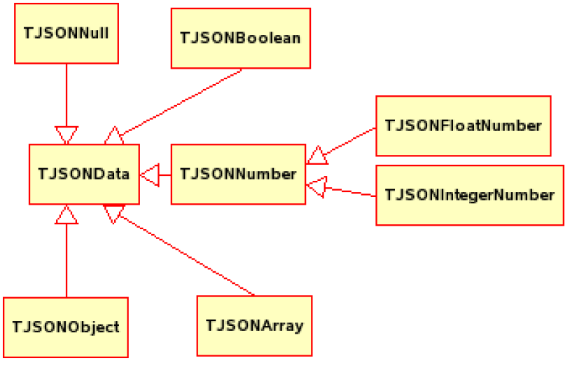
Базовый класс - TJSONData. Он имеет следующие свойства:
- JSONType - перечислимый, который содержит тип данных для этого объекта.
- IsNull равен True, если значение равно NULL.
- AsBoolean - значение данных как логическое значение.
- AsInteger - значение данных в виде целого числа.
- AsFloat - значение данных как double или extended.
- AsString - значение данных в виде строки.
- Count - количество элементов, содержащихся в этом элементе данных. Очевидно, это будет только ненулевое значение для объектов и массивов.
- Items - это свойство массива предоставляет доступ к элементам, содержащимся в этом элементе данных. Каждый элемент является потомком TJSONData. Обратите внимание, что элементы могут быть разных типов: массив может содержать смесь целых чисел, строк, нулевых значений.
- AsJSON возвращает содержимое значения (и его вложенных значений, если это массив или объект) в виде строки JSON.
Потомки этого класса - по одному на тип данных JSON, как видно на рис.2, хранят фактические данные. Их конструктор принимает значение данных в качестве параметра. Чтобы создать строковое значение JSON, нужно выполнить следующий код:
J:=TJSONString.Create('A string');
Конструкторы TJSONObject и TJSONArray опционально принимают массив констант и заполняют объект или массив значениями в массиве.
Ja:=TJSONArray.Create([Nil, True, 1, 2.3, 'String']);
Jo:=TJSONObject.Create(['a',1,'b',ja]);
Обратите внимание, что конструктору TJSONObject нужны аргументы в парах: имя (всегда строка) и значение (почти любой допустимый базовый тип JSON). Из примера также видно, что массив также может содержать другие экземпляры TJSONData.
Тип массива TJSONArray также можно манипулировать с помощью простых вызовов add:
function Add(Item: TJSONData): Integer;
function Add(I: Integer): Integer;
function Add(S: String): Integer;
function Add: Integer;
function Add(F: TJSONFloat): Integer;
function Add(B: Boolean): Integer;
function Add(AnArray: TJSONArray): Integer;
function Add(AnObject: TJSONObject): Integer;
procedure Delete(Index: Integer);
procedure Remove(Item: TJSONData);
Вызовы Add заботятся о создании правильного потомка TJSONData. Значение вызовов Delete и Remove должно быть ясным. Аналогичные вызовы существуют для класса TJSONObject, но они принимают дополнительный аргумент: имя добавляемого элемента. Вооружившись всеми этими вызовами, приведенные выше данные JSON могут быть сформированы следующим образом:
procedure TestLong;
var
JAB,J,JA: TJSONObject;
JT: TJSONArray;
begin
JA:=TJSonObject.Create;
JA.Add('street','5 Main Street');
JA.Add('City','San Diego, CA');
JA.Add('Zip',91912);
JT:=TJSonArray.Create;
JT.Add('619 332-3452');
JT.Add('664 223-4667');

J:= TJSONObject.Create;
J.Add('name','Mary Lebow');
J.Add('address',JA);
J.Add('phonenumbers',JT);

JAB:= TJSONObject.Create;
JAB.Add('addressbook',J);
Writeln(JAB.AsJSON);
JAB.Free;
end;
Или короче:
procedure TestShort;
var
JAB,J,JA: TJSONObject;
JT: TJSONArray;
begin
JA:= TJSonObject.Create(['street','5 Main Street',
'City','San Diego, CA',
'Zip',91912]);
JT:= TJSonArray.Create(['619 332-3452','664 223-4667']);
J:= TJSONObject.Create(['name','Mary Lebow',
'address',JA,'phonenumbers',JT]);
JAB:= TJSONObject.Create(['addressbook',J]);
Writeln(JAB.AsJSON);
JAB.Free;
end;
Это можно сделать еще короче без вспомогательных переменных, но тогда код становится нечитаемым. Быстрая проверка выходных данных убедит любого, что выходные данные одинаковы в обоих случаях и соответствуют приведенному выше образцу JSON.
Обратите внимание, что последнее процедура:
JAB.Free
освобождает также все другие созданные объекты: TSJONArray или TJSONObject владеет содержащимися в нем элементами.
Запись TJSONFile чрезвычайно проста, как видно из тестового кода выше: метод AsJSON возвращает строку, описывающую данные JSON в допустимом формате JSON. Единственное, что нужно сделать, это записать ее в поток.
Для чтения данных JSON модуль jsonparser содержит класс TJSONParser. Он содержит один вызов: Parse, который возвращает экземпляр TJSONData, соответствующий данным JSON, которые он считывает из строки или потока, который может быть указан в конструкторе класса.

Просмотрщик данных JSON.
Подобно средству просмотра XML, средство просмотра данных JSON может быть закодировано. Общий код и логика программы такие же, как у программы просмотра XML. Только некоторые подробные процедуры изменены.
Например, вызов для чтения данных JSON из файла выглядит следующим образом:
procedure TMainForm.OpenFile(AFileName : String);
var
J: TJSONData;
F: TFileStream;
begin
F:= TFileStream.Create(AFileName,fmOpenRead);
try
with TJSONParser.Create(F) do
try
J:= Parse;
finally
Free;
end;
finally
F.FRee;
end;

if J.JSONType <> jtObject then
Raise Exception.Create(SErrNoJSONObject);

if Assigned(FJSON) then FreeAndNil(FJSON);

FJSON:= J as TJSONObject;
SetFileName(AFileName);
ShowObject(FJSON);
end;
Переменная FXML, существовавшая в средстве просмотра XML, была заменена на переменную FJSON типа TJSONObject. Обратите внимание на проверку, является ли возвращаемый TJSONParser объект TJSONObject. Анализатор также может возвращать простой тип, и он не может отображаться в виде дерева.
Вызов для построения дерева очень похож на его XML-сережку - это простой рекурсивный алгоритм:
function TMainForm.ShowNode(AParent: TTreeNode; AName: String; J: TJSONData): TTreeNode;
var
O: TJSONObject;
I: Integer;
begin
if not (J.JSONType in [jtArray,jtObject]) then
AName:= AName+ ' : ' + J.AsJSON;
Result:= TVJSON.Items.AddChild(AParent,AName);
Result.Data:= J;

if (J.Count <> 0) then
begin
if (j is TJSONObject) then
begin
O:= J as TJSONObject;
for I:= 0 to O.Count-1 do
ShowNode(Result,O.Names[i],O.Items[i]);
end
else
if (j is TJSONArray) then
begin
for I:= 0 to J.Count-1 do
ShowNode(Result,IntToStr(I),J.Items[i]);
end;
end;
end
Обратите внимание, что каждый узел отображается со своим добавленным значением, если это простой тип. Элементы массива отображаются с их индексом в качестве имени узла, а элементы объекта отображаются с их именем.
Отображение данных узла на панели сведений происходит так же, как и для средства просмотра XML. Код ниже показывает, как это делается для массива JSON:
procedure TMainForm.ShowArrayData(A : TJSONArray);
var
G: TStringGrid;
I: Integer;
J: TJSONData;
begin
DataTopLabel(SArrayData);
G:= TStringGrid.Create(Self);
G.Parent:= PDetails;
G.Align:= alClient;
G.FixedCols:= 0;
G.RowCount:= 2;
G.ColCount:= 1;
G.Cells[0,0]:= SElementValue;
G.RowCount:= 1 + A.Count;
G.Options:= G.Options + [goColSizing];

if (G.RowCount>0) then
G.FixedRows:=1
else
G.FixedRows:=0;

for I:= 1 to A.Count do
begin
J:= A.Items[i-1];
if (J.JSONType in [jtArray,jtObject,jtNull]) then
G.Cells[0,I]:= J.AsJSON
else
G.Cells[0,I]:= J.AsString;
end;
end;
Как видно, массив отображается в виде сетки с одним столбцом: каждый элемент массива находится в строке. Если это простой тип (булево, число или строка), то отображается значение. Для сложных типов отображается представление JSON.
Для отображения объектов на панели сведений используется та же логика, но сетка содержит 2 столбца: первый содержит имя каждого элемента в объекте, второй отображает значение.
Наконец, что не менее важно, новое значение может быть добавлено в дерево. Метод NewElement основной формы позаботится об этом:
function TMainForm.NewElement(P: TJSONData; PT: TTreeNode): TJSONData;
var
NT: TJSonType;
EN,EV: String;
TN: TTreeNode;
I: Integer;
begin
Result:= nil;

with TNewElementForm.Create(Self) do
try
NeedName:= P is TJSONObject;
if (ShowModal <> mrOK) then Exit;
NT:= DataType;
EN:= ElementName;
EV:= ElementValue;
finally
Free;
end;
end;
В этой первой части отображается диалоговое окно для запроса у пользователя значения, которое следует добавить. Обратите внимание, что свойство NeedName TElementForm решает, должен ли пользователь вводить имя для значения или нет: в случае добавления нового значения к объекту новое значение также должно получить имя.
После того, как все данные были получены от пользователя, новое значение может быть действительно создано и добавлено в родительский объект. Поскольку модуль fpjson содержит 2 типа для числового значения JSON, требуется некоторая логика, чтобы увидеть, следует ли создавать число с плавающей запятой или целое число:
case NT of
jtNumber: if TryStrToInt(EV,I) then
Result:= TJSONIntegerNumber.Create(i)
else
Result:= TJSONFloatNumber.Create(StrToFloat(EV));
jtNull: Result:= TJSONNull.Create;
jtString: Result:= TJSONString.Create(EV);
jtBoolean: Result:= TJSONBoolean.Create(StrToBool(EV));
jtArray: Result:= TJSONArray.Create;
jtObject: Result:= TJSONObject.Create;
end;

if P is TJSONObject then
(P as TJSONObject).Add(EN,Result)
else if (P is TJSONArray) then
(P as TJSONArray).Add(Result);
TN:= ShowNode(PT,EN,Result);
TVJSON.Selected:= TN;
Приведенный выше код показывает использование конструкторов всех доступных типов JSON, последние строки - как и в средстве просмотра XML - просто показывают недавно добавленный узел.
XPATH-сережка для JSON отсутствует, поэтому метод перехода к определенному значению JSON недоступен, но такой метод может быть легко создан при необходимости. На этом просмотрщик данных JSON завершен, и он должен выглядеть более или менее так, как показано на рис. 3, где отображаются примеры данных, представленные выше.
Рисунок 3: Приложение просмотра JSON
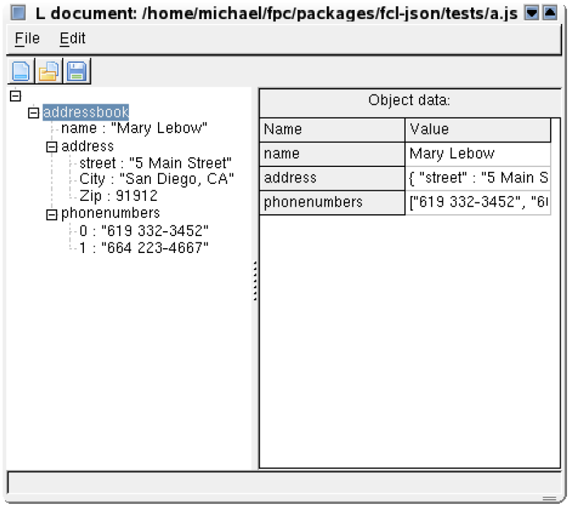

Заключение.
Несмотря на то, что Object Pascal не является языком с динамической типизацией и, следовательно, не воспринимается как язык, подходящий для Интернета, существует множество инструментов, доступных для обработки форматов данных, которые обычно используются для передачи данных в веб-приложениях. Инструменты, представленные в этой статье, являются только инструментами, которые поставляются с Free Pascal/Lazarus по умолчанию: доступно много других, каждый со своими акцентами, но все они одинаковы по своей общей структуре. Все эти инструменты показывают, что Object Pascal прекрасно способен обрабатывать динамические данные и обладает дополнительным преимуществом обеспечения безопасности типов в коде - что очень важно для программистов на Паскале.

Данная статья является переводом статьи Michaël Van Canneyt “Web data formats in Lazarus/FPC”, оригинальный текст которой можно увидеть здесь https://www.freepascal.org/~michael/articles/webdata/webdata.pdf. Автор любезно предоставил свое разрешение на свободное распространение данного перевода при условии предоставлении ему полного текста.
https://www.w3.org/TR/REC-DOM-Level-1
https://www.w3.org/TR/xpath20
https://www.json.org/json-ru.html (в оригинальном документе https://www.json.org/json-en.html)

